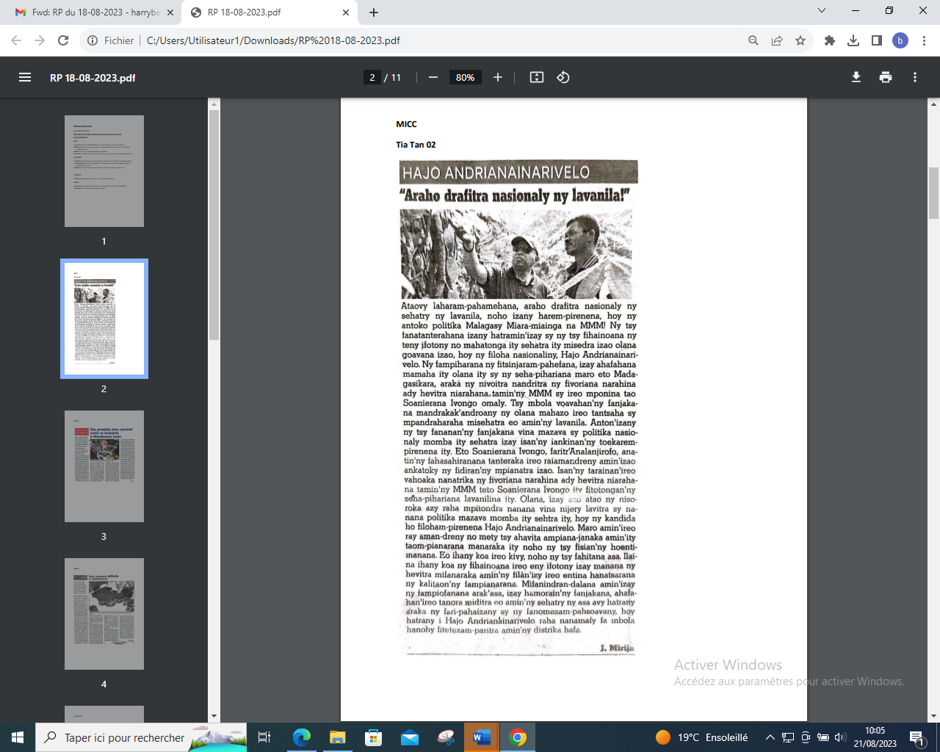

SOURCE : Tia Tan 2

AUTEUR : J.Mirija

DATE : 18 Aout 2023